C.V. breve del Presidente di ItaliaNostra-Valdinievole: Prof. Italo Mariotti
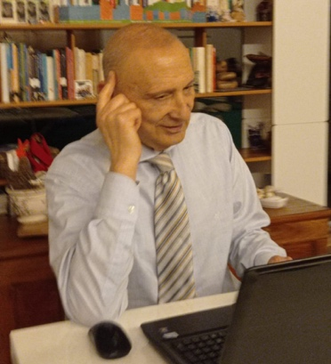
Già docente di geografia in Istituti di 2°grado, in corsi di Istruzione e Formazione tecnico Superiore (IFTS) e presso l’Università di Firenze (2005-2012) - Dipartimento di Scienze Economiche e Aziendali-.
Ha co-diretto per conto dell’Università di Firenze progetti finanziati da Camera di Commercio-Associazione industriali, relativi al turismo in provincia di Pistoia.
Ha lavorato alla progettazione e costituzione di un osservatorio turistico di destinazione della Regione Toscana (network europeo NECSTouR). Ha presentato la struttura al SEBRAE (-Brasile-), organo federale per lo sviluppo delle microimprese a Rio de Janeiro in vista del campionato del mondo di calcio 2014 e delle olimpiadi 2016.
Ha collaborato con l’Istituto demoscopico IPSOS (équipe Pagnoncelli) per conto della Fondazione bancaria Caript per l’analisi swot dell’evento “Dialoghi sull’uomo” 2010 a Pistoia.
Si occupa di turismo sostenibile e competitivo. In questo senso ha svolto attività di ricerca e progettazione per i Comuni di Pistoia (Scenari e opportunità), Montecatini Terme & Terme Montecatini S.p.A. (Network della scienza in Valdinièvole e il Science Center tematico “Acqua e luce”) e per associazioni turistico-culturali.
È socio fondatore e presidente di Italia Nostra Sez. Valdinievole

